**今天我们学习的内容**

**1：个人介绍 涛哥**

**2：什么是WEB前端**

|  |
| --- |
| **2015年新兴职业，主要为公司与企业开发网页静态页面，现在要求高一些全栈工程师**  **全栈=从前写到后** |

**3：你掌握到什么程度能顺利上班--重点**

|  |
| --- |
| **-能按照效果图顺利轻松完成PC网页与移动端网页(切图) 10%** |
| **-VUE（2.0 3.0） 可能非常熟练掌握（三个项目起步） 40%** |
| **-React 熟练掌握（二个项目起步） 20%** |
| **-小程序 熟练掌握（一个项目起步） 10%** |
| **-JS高阶面试背 300~500道 10%** |
| **-VUE 源代码可以分析一部分 9% 2年经验** |
| **-准备一份专业简历 1%** |
|  |
| **本次我讲授课程，可以完成10% 40%？【JSDOM/移动端网页开发/VUE 2.0 3.0？】**  **-老师一定要这样准备吗？ 大环境下这是唯一答案** |

|  |
| --- |
| **上课不用记笔记我发，重要是代码与练习** |
| 新要求: 每个案例写三遍:  1. 代码+注释，抄  2. 删掉代码，保留注释，看着注释把代码写回来  3. 删掉所有代码和注释，自己试着用自己的话，把注释写回来！——才算自己会！ |

**4：今天学习重点 JavaScript DOM**

**JavaScript=（**ECMAScript**）JavaScripts标准语法+DOM+BOM**

一. 什么是DOM: Document Object Model---了解

文档 对象 模型

1. 什么是DOM: 一套专门操作网页内容的对象和方法的集合.

2. 为什么DOM: ECMAScript只是规定了js语言的基本语法，并没有规定如何操作网页的内容。

3. 何时: 今后，只要操作网页中的内容，都要使用DOM

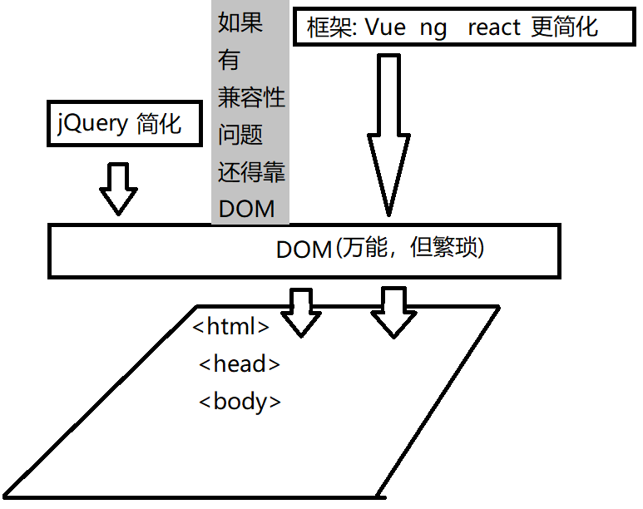

4. DOM标准: W3C负责制定和维护。

几乎所有浏览器都100%兼容DOM——万能

5. 能做5件事: **增删改查（标签）+事件绑定--重点**

二. DOM Tree---**抽像（背下背）今天重点知识！！！**

1. 什么是: 一个网页的所有内容，在浏览器读到内存中之后，都是以树形结构保存的！

2. 为什么: 树形结构是最直观的保存上下级包含关系的结构。而网页中的标签结构，刚好就是上下级包含关系。

3. 何时: 只要浏览器请求到一个HTML网页文件，都会读取网页中的标签内容，然后在内存中创建出一棵DOM树结构来保存网页中所有内容.

4. 如何:

(1). 浏览器每读取到一个网页文件，就会先在内存中创建一个树根对象——document对象。

(2). 浏览器依次扫描网页文件中所有的HTML元素、文本等内容。每扫描到一项内容，就创建一个"节点对象"，保存元素或文本的内容和属性。然后，将节点对象挂到DOM树中指定的位置。

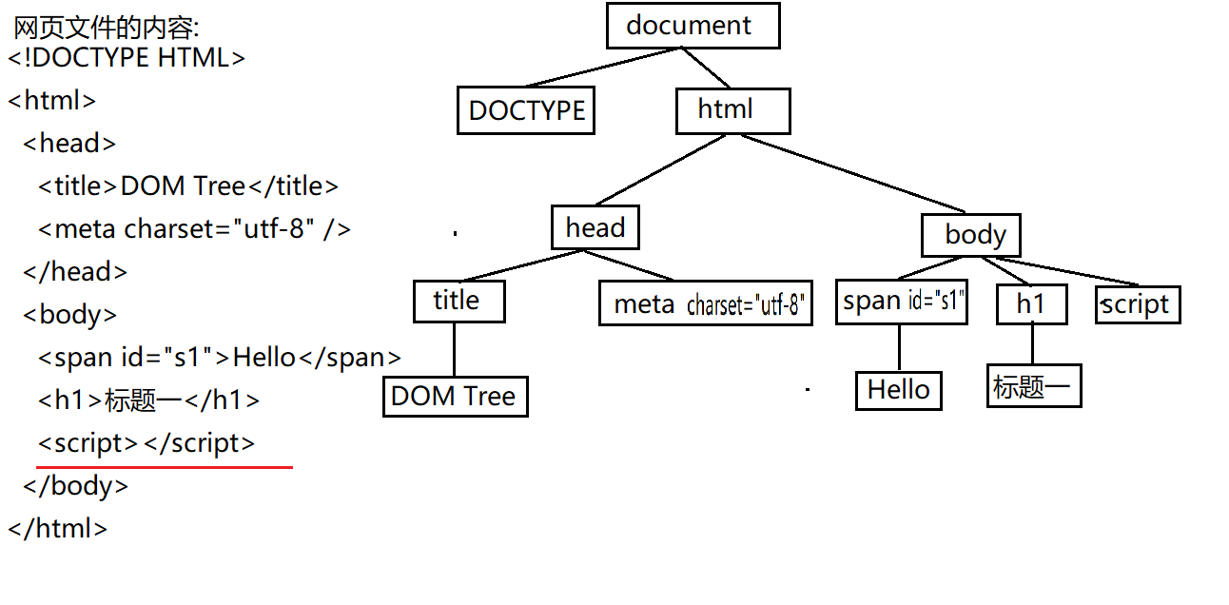

小结上午内容

|  |
| --- |
| -什么是DOM  Document Object Module 文档对象模型，是浏览器提供一组对象方法集合  #document getElementById querySelector |
| -什么是DOM tree --重点  将我们网页 html 在浏览器中运行时，浏览器依据标签在内存中创建一组JS对象。  这组对象以树型结构保存，所以称为DOM树 |
| -学习DOM 主要目标  使用DOM中对象方法，对DOM树中对象进行查询（获取），修改，删除，增加，并且配合事件 |
| -查询元素方法  document.getElementById(); 依据ID 查找对象  document.getElementsByTagName() 依据标签名  document.getElementsByClassName() 依据类名  document.querySelector(); 依据选择器查找一个元素  document.querySelectorAll(); 依据选择器查找多个元素  documet.body 查找body  document.documentElement; 查找html |
| -事件 |
| 什么是事件：用户操作与浏览器一些自动操作 点击 双击 鼠标移动.. |
| 事件三要素：  -事件源 （谁）  -事件类型 （哪些操作）  -事件处理函数 （具体操作） |

**作业**

